

COMUNE DI LARIANO

(PROVINCIA DI ROMA)

# **RELAZIONE TECNICA**

|  |
| --- |
| **Opere per efficientamento energetico Pubblica illuminazione ex art. 1 comma 29 L.160/2019 – annualità 2021** |

# **1. PREMESSA**

La presente Relazione Illuminotecnica è parte integrante del progetto definitivo per la realizzazione dell’impianto di illuminazione pubblica a servizio dell’area urbanizzata del Comune di Lariano.

Il presente elaborato ha lo scopo di descrivere le caratteristiche tecniche e i criteri di calcolo adottati nel dimensionamento degli impianti di illuminazione pubblica previsti a servizio della viabilità del Comune di Lariano.

L’area di intervento comprende l’intera zona periurbana comunale per un totale di 456 punti luce.

L’intervento sarà attuato per tratti funzionali riconducibili ai quadri elettrici di alimentazione delle linee di illuminazione in cui è diviso l’impianto. L’intervento sarà realizzato secondo l’ordine del censimento per Quadro elettrico partendo dal Quadro 01 sino al Quadro 37 portando a chiudere tutti i punti luce attualmente promiscui a sodio con armature a led.

# **CLASSIFICAZIONE ILLUMINOTECNICA DEL TERRITORIO**

* 1. Introduzione

La classificazione illuminotecnica in ambito stradale ha come fine ultimo la definizione dei valori progettuali di luminanza e il loro miglioramento da un punto di vista visivo ed economico. Tali valori devono rispettare quelli fissati dalle normative per i progetti illuminotecnici di strade, piazze, giardini, incroci principali.

Per la classificazione si fa riferimento alla pianificazione urbanistica comunale e nello specifico al PUT (Piano Urbano del Traffico) e al PRIC (Piano Regolatore dell’Illuminazione Comunale).

Il Comune di Lariano non dispone di questi tipi di pianificazione, pertanto la classificazione della strada, in base alla quale sono state determinate le categorie illuminotecniche di riferimento, è stata condotta in funzione di una valutazione circa la tipologia di traffico, presenza di interferenze, presenza di passaggi pedonali, presenza di svincoli ed intersezioni.

* 1. Classificazione generale delle strade

La classificazione delle strade è fondamentale per pianificare al meglio l’illuminazione, in quanto le caratteristiche che gli impianti dovranno soddisfare, dipendono dalla tipologia di strada che si intende illuminare. Il vigente Codice della Strada D.Lgs. del 30 aprile 1992, n.285 e il D.M. 6792 del 5 novembre 2001 “Norme funzionali e geometriche per la costruzione delle strade” prevedono le seguenti tipologie di strade di cui definiscono la classificazione e le caratteristiche minime:

A - AUTOSTRADA: … omissis.

B - STRADA EXTRAURBANA PRINCIPALE: … omissis.

C - STRADA EXTRAURBANA SECONDARIA: strada ad unica carreggiata con almeno una corsia per senso di marcia e banchine.

D - STRADA URBANA DI SCORRIMENTO: strada a carreggiate indipendenti o separate da spartitraffico, ciascuna con almeno due corsie di marcia, ed una eventuale corsia riservata ai mezzi pubblici, banchina pavimentata a destra e marciapiedi, con le eventuali intersezioni a raso semaforizzate; per la sosta sono previste apposite aree o fasce laterali esterne alla carreggiata, entrambe con immissioni ed uscite concentrate.

E - STRADA URBANA DI QUARTIERE: strada ad unica carreggiata con almeno due corsie, banchine pavimentate e marciapiedi; per la sosta sono previste aree attrezzate con apposita corsia di manovra, esterna alla carreggiata.

F - STRADA LOCALE: strada urbana od extraurbana opportunamente sistemata non facente parte degli altri tipi di strade.

In aggiunta alle precedenti vengono definite ulteriori caratteristiche facenti parte della strada:

PISTE CICLABILI E STRADE: per le piste ciclabili e strade, con utenti principali i pedoni, la zona da considerare corrisponde ai marciapiedi, agli attraversamenti pedonali o alle piste ciclabili definite.

MARCIAPIEDI E PISTE CICLABILI: possono essere,

* Adiacenti: vengono raggruppati in una stessa zona di studio. Se la zona di studio corrisponde a tutta la strada (strade locali urbane, aree pedonali, centri storici con utenti principali i pedoni), la zona da prendere in considerazione corrisponde alla totalità dello spazio compreso tra le facciate degli edifici posti direttamente a filo o entro i limiti delle proprietà che costeggiano la zona di studio;
* Laterali: costituiscono una zona di studio separata;
* Zone di conflitto: la zona da prendere in considerazione corrisponde alla carreggiata in assenza di marciapiedi, attraversamenti pedonali o piste ciclabili laterali. Nella zona di studio deve essere considerato anche l'isolotto centrale di una rotatoria se non può essere occupato o attraversato da veicoli autorizzati.

RALLENTATORI DI VELOCITÀ: in presenza di rallentatori di velocita, la zona di studio considera esclusivamente i tratti ove sono installati rallentatori di velocita.

Nel caso di dispositivi ravvicinati, i dispositivi e la strada costituiscono la stessa zona di studio. Quando la distanza tra più dispositivi successivi è sufficientemente ampia da giustificare tecnicamente una variazione delle prestazioni dell'impianto di illuminazione, ciascuno di questi dispositivi può essere considerato appartenente a una zona di studio distinta e limitata alle vicinanze immediate del dispositivo.

PRESENZA DI ATTRAVERSAMENTI PEDONALI: in questo caso la zona di studio considera:

* Lo spazio specificatamente definito dalla segnaletica orizzontale;
* Lo spazio simmetricamente disposto rispetto alla segnaletica per una larghezza pari a quella della segnaletica stessa;
* Il marciapiede, limitatamente al tratto corrispondente alla larghezza della zona.
  1. Linee guida e prescrizioni per la classificazione illuminotecnica

La norma UNI 11248:2016 “Illuminazione stradale - Selezione delle categorie illuminotecniche” indica i requisiti illuminotecnici qualitativi e quantitativi da considerare nel progetto degli impianti d’illuminazione stradale. È applicabile a tutte le strade rettilinee o in curva (asciutte e con raggio maggiore o uguale a 200 m), siano esse urbane o extraurbane, con traffico esclusivamente motorizzato o misto.

Tale norma individua le prestazioni illuminotecniche degli impianti di illuminazione atte a contribuire, per quanto di pertinenza, alla sicurezza degli utenti della strada ed in particolare:

* indica come classificare una zona esterna destinata al traffico, ai fini della determinazione della categoria illuminotecnica che le compete;
* fornisce la procedura per la selezione delle categorie illuminotecniche che competono alla zona classificata;
* identifica gli aspetti che condizionano l'illuminazione stradale e, attraverso la valutazione dei rischi, permette il conseguimento del risparmio energetico e la riduzione dell'impatto ambientale;
* fornisce prescrizioni sulle griglie di calcolo per gli algoritmi della UNI EN 13201-3 e per le misurazioni in loco della UNI EN 13201-4.

La norma descrive e prescrive una metodologia progettuale secondo la quale si ottengono, a partire da dati associati al tipo di strada, dati che rappresentano i valori di ingresso per la procedura di calcolo associata alle adeguate categorie illuminotecniche. Tale metodologia progettuale è basata su un procedimento sottrattivo che, a seguito di un'analisi dei rischi con la quale il progettista valuta i parametri di influenza, permette di individuare sia la categoria illuminotecnica di progetto sia quelle di esercizio.

La norma definisce le funzionalità e la classificazione degli impianti che attivano condizioni di illuminazione adattiva, stabilendo anche i requisiti e le modalità operative.

Le grandezze fotometriche cui fare riferimento per garantire una corretta visione agli utenti delle strade sono:

* Luminanza media mantenuta del manto stradale (Lm [cd/m2])

Lm, rapporto tra l'intensità proveniente da una superficie luminosa in una data direzione e l'area apparente di quella superficie.

Luminanza media mantenuta: valore che assume la luminanza media del manto stradale nelle peggiori condizioni d'invecchiamento e insudiciamento dell'impianto;

* Uniformità generale (U0) e longitudinale (Ul) della luminanza

U0, rapporto fra luminanza minima e media su tutta la strada e Ul, rapporto fra luminanza minima e massima lungo la mezzeria di ciascuna corsia;

* indice di abbagliamento debilitante causato dall’installazione (Tl [%]);
* spettro di emissione delle lampade;
* guida ottica.
  1. Considerazioni generali sulle norme UNI EN 11248:2016

La norma UNI 11248:2016 fornisce le linee guida per determinare le condizioni di illuminazione in una data zona della strada, identificata e definita nelle UNI 13201-2 mediante l’indicazione di una categoria illuminotecnica.

I parametri individuati nella norma consentono di identificare una categoria illuminotecnica conoscendo:

* + la classe della strada nella zona di studio;
  + la geometria della zona di studio;
  + l’utilizzazione della zona di studio;
  + le condizioni e la tipologia del traffico nella zona di studio;
  + l’influenza dell'ambiente circostante; e raccomandando:
  + di adottare le condizioni di illuminazione più idonee, perseguendo un uso razionale dell'energia e il contenimento del flusso luminoso disperso con la conseguente riduzione dell'inquinamento luminoso.

La norma UNI 11248 individua le prestazioni illuminotecniche degli impianti di illuminazione fissi atte a contribuire, alla sicurezza degli utenti della strada, alle buone condizioni di visibilità durante i periodi di oscurità, al buon smaltimento del traffico e alla sicurezza pubblica, per quanto queste esigenze possano dipendere dall'illuminazione della strada.

Tale norma definisce e prescrive la metodologia progettuale e i valori di ingresso per la procedura di calcolo nonché:

* + indica come classificare una zona esterna destinata al traffico (zona di studio), ai fini della determinazione della categoria illuminotecnica di ingresso;
  + nota la categoria illuminotecnica di ingresso, fornisce la procedura per la selezione delle categorie illuminotecniche di progetto e di esercizio che competono alla zona di studio classificata;
  + identifica gli aspetti che condizionano l'illuminazione stradale e, attraverso la valutazione dei rischi, permette l'ottimizzazione dei consumi energetici con conseguente possibile riduzione dell'impatto ambientale e dell'inquinamento luminoso;
  + introduce una corrispondenza tra varie serie di categorie illuminotecniche comparabili o alternative;
  + fornisce, per l'illuminazione delle intersezioni stradali, prescrizioni sulla determinazione delle zone di studio e introduce griglie di calcolo integrative rispetto a quelle considerate nella UNI EN 13201-3;
  + fornisce l’applicazione delle metodologie di misurazione descritte nella UNI EN 13201-4;
  + fornisce la selezione delle caratteristiche fotometriche della pavimentazione stradale di riferimento per i calcoli.
  1. Informazioni per la definizione degli impianti

La progettazione dell’impianto illuminotecnico dipende da una serie di informazioni preliminari che costituiscono gli input basilari su cui fondare la progettazione.

Zone di studio

Un impianto di illuminazione può illuminare parti della strada che richiedono livelli e condizioni di illuminazione diversi. Nel progetto l’impianto è stato diviso in funzione della tipologia e dell’importanza delle strade appartenenti all’area comunale di Lariano. Sono poi stati individuati i parametri di influenza significativi quali: incroci, attraversamenti pedonali (anche se non rappresentati, ecc.).

Tipi di impianto

Indipendentemente dai requisiti che devono soddisfare e dalla soluzione realizzativa (tipo di sorgente di luce e di apparecchi di illuminazione, disposizione degli apparecchi, ecc.) si distinguono i seguenti tipi di impianto:

* + Impianto non regolato: impianto nel quale e prevista l'attivazione della sola categoria di progetto coincidente con l'unica di esercizio;
  + Impianto a regolazione predefinita: impianto nel quale la categoria illuminotecnica di esercizio è determinata mediante una valutazione statistica del flusso orario di traffico in un dato momento, tali valori vengono esplicitati dal progettista nella valutazione dei rischi;
  + Impianto adattivo: impianto nel quale le condizioni di illuminazione sono scelte al termine di un processo decisionale basato sul campionamento continuo delle condizioni dei parametri di influenza variabili nel tempo in modo periodico o casuale come il flusso e/o la tipologia di traffico e/o le condizioni atmosferiche.

Il progetto prevede la messa in esercizio di un impianto di tipo non regolato

Salvo esigenze particolari e al fine di contenere i consumi energetici, i valori medi di illuminamento e/o luminanza da mantenersi, in esercizio, non devono essere maggiori di quelli previsti dai C.A.M. applicabili alla tipologia del progetto e, nello specifico, non superiori al 20% di quelli minimi ottenuti dai calcoli di progetto eseguiti secondo la UNI EN 13201-3, relativamente alle categorie illuminotecniche di progetto.

* 1. Criteri di individuazione delle categorie illuminotecniche

Risulta fondamentale, sia ai fini della stesura di un PRIC sia della progettazione illuminotecnica, definire i parametri di progetto e quindi classificare correttamente il territorio in ogni suo ambito.

La determinazione delle categorie illuminotecniche non implica l’obbligo di illuminare quanto classificato, ma determina invece che, se in futuro si deciderà di intervenire, i parametri di progetto siano già definiti a uso degli uffici tecnici comunali e dei progettisti.

Si premette che la classificazione espressa nel presente elaborato a corredo della progettazione definitiva, non essendo fornita dalla pubblica amministrazione, risulta desunta da ipotesi di progetto svolte per ogni tratto stradale diviso in quadri elettrici e attenendosi alle linee guida sotto riportate.

Fasi della classificazione

Le fasi di classificazione per la definizione della categoria illuminotecnica sono:

* + Categoria illuminotecnica di ingresso o di riferimento per l’analisi dei rischi: tale categoria deriva dalle leggi e dalle norme di settore, non è di competenza del progettista ma può aiutare all’individuazione corretta della classificazione. Si è identificata la tipologia stradale e tramite il prospetto 1 della UNI 11248 e si è identificata la categoria illuminotecnica di ingresso che corrisponde alla classe M4;
  + Categoria illuminotecnica di progetto: Categoria illuminotecnica ricavata, per un dato impianto, modificando la categoria illuminotecnica di riferimento in base al valore dei parametri di influenza considerati nella valutazione del rischio. Dipende dall’applicazione dei parametri di influenza e specifica i requisiti illuminotecnici da considerare nel progetto dell’impianto;
  + Categorie illuminotecniche di esercizio: Categoria illuminotecnica che descrive la condizione di illuminazione prodotta da un dato impianto in uno specifico istante della sua vita o in una definita e prevista condizione operativa. In relazione all’analisi dei parametri di influenza (analisi dei rischi) e agli aspetti di contenimento dei consumi energetici, è quella categoria che tiene conto del variare nel tempo dei parametri di influenza e del variare dei flussi di traffico durante la giornata (ambito stradale).

Qualora la categoria illuminotecnica selezionata preveda prescrizioni in luminanza della superficie stradale, ma questa non sia calcolabile secondo i criteri previsti nella UNI EN 13201-3, deve essere selezionata la categoria illuminotecnica C o P di livello luminoso comparabile.

L’analisi dei rischi consiste nella valutazione dei parametri di influenza per garantire la massima efficacia del contributo degli impianti di illuminazione alla sicurezza degli utenti della strada, minimizzando al contempo i consumi energetici, i costi di installazione e di gestione e l’impatto ambientale.

L’analisi si suddivide in diverse fasi:

* + sopralluogo per valutare i parametri di influenza e la loro importanza;
  + individuazione dei parametri e delle procedure richieste da leggi, norme di settore e esigenze specifiche;
  + studio degli eventi potenzialmente pericolosi classificandoli in funzione della frequenza e della gravità;
  + identificazione degli interventi a lungo termine per assicurare i livelli di sicurezza richiesti da leggi e norme;
  + determinazione di un programma di priorità per le azioni più efficaci in termini di sicurezza per gli utenti.

Effettuata l’analisi dei rischi si passa alla classificazione illuminotecnica dell’ambito stradale che ha come fine ultimo la definizione dei valori progettuali di luminanza che devono essere rispettati. In caso di mancanza di strumenti di pianificazione (PRIC o PUT), la classificazione illuminotecnica avviene applicando la norma UNI 11248 e la norma UNI EN 13201.

La classificazione stradale è definita dal gestore della strada e valuta le reali condizioni ed esigenze.

Le categorie illuminotecniche di riferimento sono determinate sulla base della classificazione stradale e dei prospetti riportati dalla norma UNI 11248, sintetizzati nella tabella seguente:

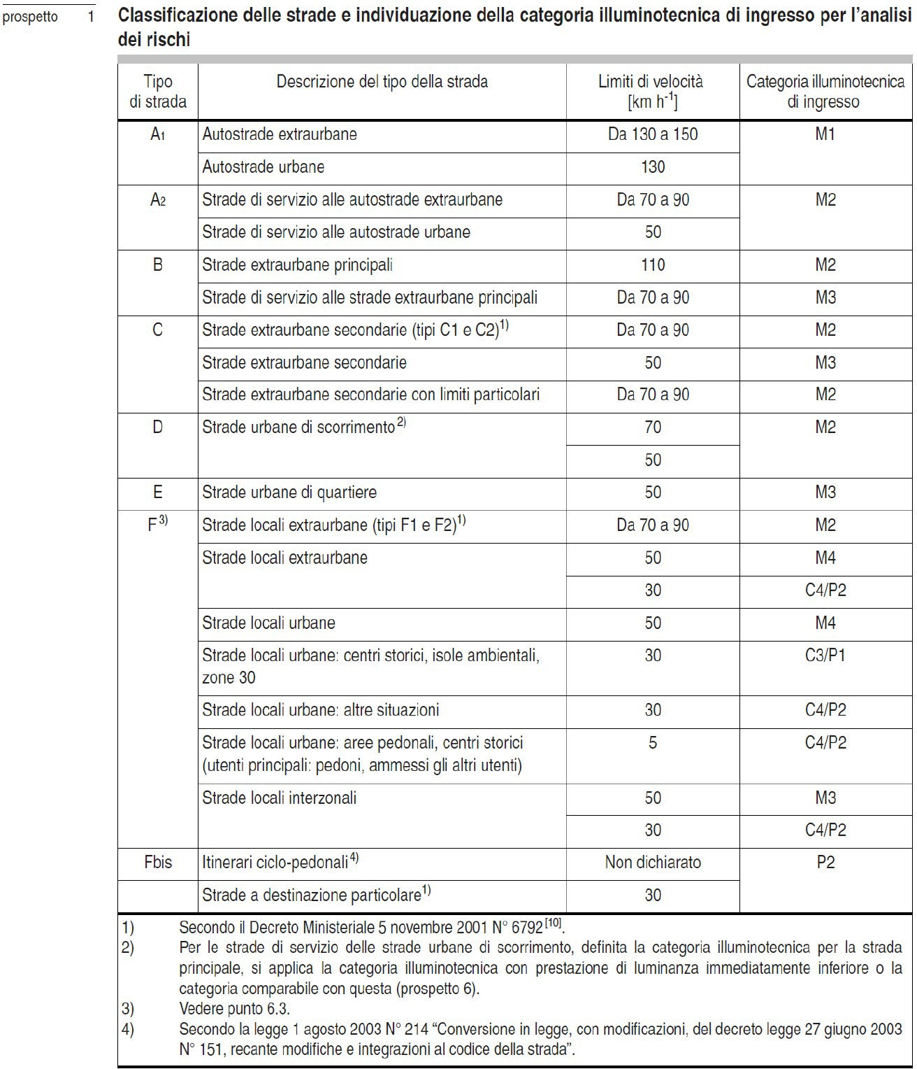

Qualora non sia calcolabile il parametro di luminanza stradale secondo la UNI EN 13201-3 si devono utilizzare le categorie illuminotecniche C di livello luminoso comparabile, le quali definiscono gli illuminamenti orizzontali di aree di conflitto come strade commerciali, incroci principali, rotatorie, sottopassi pedonali. Di seguito si riporta la tabella di correlazione tra le classi:

|  |  |  |  |  |  |  |  |  |  |
| --- | --- | --- | --- | --- | --- | --- | --- | --- | --- |
| Classi | Tabella di riferimento | | | | | | | | |
| Classe di riferimento  traffico motorizzato (Luminanza – cd/m2) |  | M1 | M2 | M3 | M4 | M5 | M6 |  |  |
| Illuminamenti orizzontali | C0 | C1 | C2 | C3 | C4 | C5 |  |  |  |
| Illuminamenti orizzontali  Pedoni e ciclisti |  |  |  | P1 | P2 | P3 | P4 | P5 | P6 |
| Illuminamenti semicilindrici | SC1 · | SC2 · | SC3 · | SC4 · | SC5 · | SC6 · | SC7 · | SC8 · | SC9 · |
| Illuminamenti verticali | EV1 | EV2 | EV3 | EV4 | EV5 | EV6 |  |  |  |

|  |  |  |  |  |  |  |  |  |  |
| --- | --- | --- | --- | --- | --- | --- | --- | --- | --- |
| Livelli di prestazione visiva e di progetto | | | | | | | | | |
| Classi “M” |  | M1 | M2 | M3 | M4 | M5 | M6 |  |  |
| Luminanze [cd/m2] |  | 2 | 1.5 | 1 | 0.75 | 0.50 | 0.30 |  |  |
| Classi “C” | C0 | C1 | C2 | C3 | C4 | C5 |  |  |  |
| Illuminamenti orizzontali [lx] | 50 | 30 | 20 | 15 | 10 | 7.50 |  |  |  |

Nel caso specifico dell’area di intervento, le strade che dovranno essere illuminate sono classificate di tipo F “locali extraurbane” con limite di velocità di 50 km/h per il tratto extraurbano e di 30-50 km/h per il tratto urbano (attraversamento centro Lariano) e pertanto appartenenti alla categoria M4 – C4 – P2.

La categoria illuminotecnica di progetto si determina sulla base della valutazione dei parametri di influenza al fine di individuare la categoria illuminotecnica che garantisce la massima efficacia del contributo degli impianti di illuminazione alla sicurezza degli utenti della strada in condizioni notturne, minimizzando al contempo i consumi energetici, i costi di installazione e di gestione e l’impatto ambientale.

La tabella seguente riporta l’indicazione sulle variazioni della categoria illuminotecnica in relazione ai parametri di influenza.

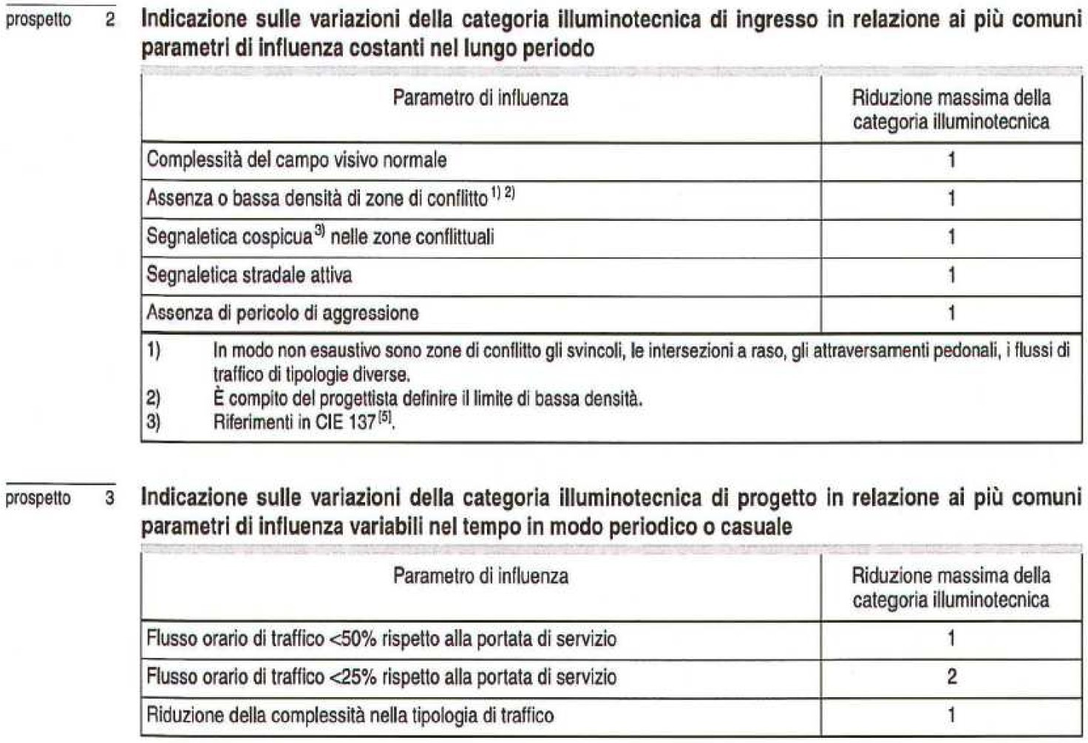

Nel caso specifico delle strade nell’area di intervento, non è stato applicato nessun coefficiente di riduzione per complessità del campo visivo, lasciando determinata la categoria illuminotecnica di progetto M4.

# **CRITERI PER LA CLASSIFICAZIONE IN AMBITO STRADALE**

La classificazione illuminotecnica in ambito stradale ha come fine ultimo la definizione dei valori progettuali di luminanza che devono rispettare i progetti illuminotecnici definiti nel prospetto 1 della UNI EN 13201-2.

A tal fine, la classificazione di una strada può essere effettuata in accordo con il Comune sulla base del seguente approccio metodologico:

1. In caso di presenza di PUT: si utilizza la classificazione illuminotecnica definita nel Piano della luce e/o la classificazione del Piano Urbano del Traffico (PUT). Si verifica che la classificazione del PUT sia coerente con quanto definito dal Codice della Strada (D.Lgs. 285 del 30 aprile 1992 e s.m.i.) e sulla base al D.M. n. 6792 del 5 novembre 2001 “Norme funzionali e geometriche per la costruzione delle strade” emanato dal Ministero Infrastrutture e Trasporti;
2. In mancanza di strumenti di pianificazione: si identifica la classificazione illuminotecnica applicando la norma italiana UNI 11248 e la norma UNI EN 13201.

Categoria illuminotecnica di riferimento:

Per i calcoli illuminotecnici del territorio del Comune di Lariano si è fatto riferimento, non avendo riscontrato nessuno strumento di pianificazione, alle linee guida riassunte nel prospetto C.1 le quali forniscono la correlazione tra esigenze illuminotecniche e tipologia di strada. Inoltre, tale prospetto, riassume le caratteristiche dei vari tipi strada come definiti nell'art. 2 del Codice della Strada e dal D.M. 3792 del 5 novembre 2001.

L’errore più comune (che raddoppia il valore della classificazione e di conseguenza i costi) è quello di classificare in maniera non corretta le strade urbane locali (oltre il 60% delle strade) in quanto le si definisce genericamente “strade urbane di Quartiere”. Come precisa il D.M. 6792/2001, le strade urbane di quartiere sono solo le “strade della rete secondaria di penetrazione che svolgono funzione di collegamento tra le strade urbane locali (facenti parte della rete locale, di accesso) e, qualora esistenti, le strade urbane di scorrimento (rete principale, di distribuzione)”. Pertanto, le strade urbane di quartiere sono strade che entrano nel centro urbano e che nel tracciato extraurbano sono classificate di tipo C “extraurbane secondarie” o più semplicemente S.P. o S.S.

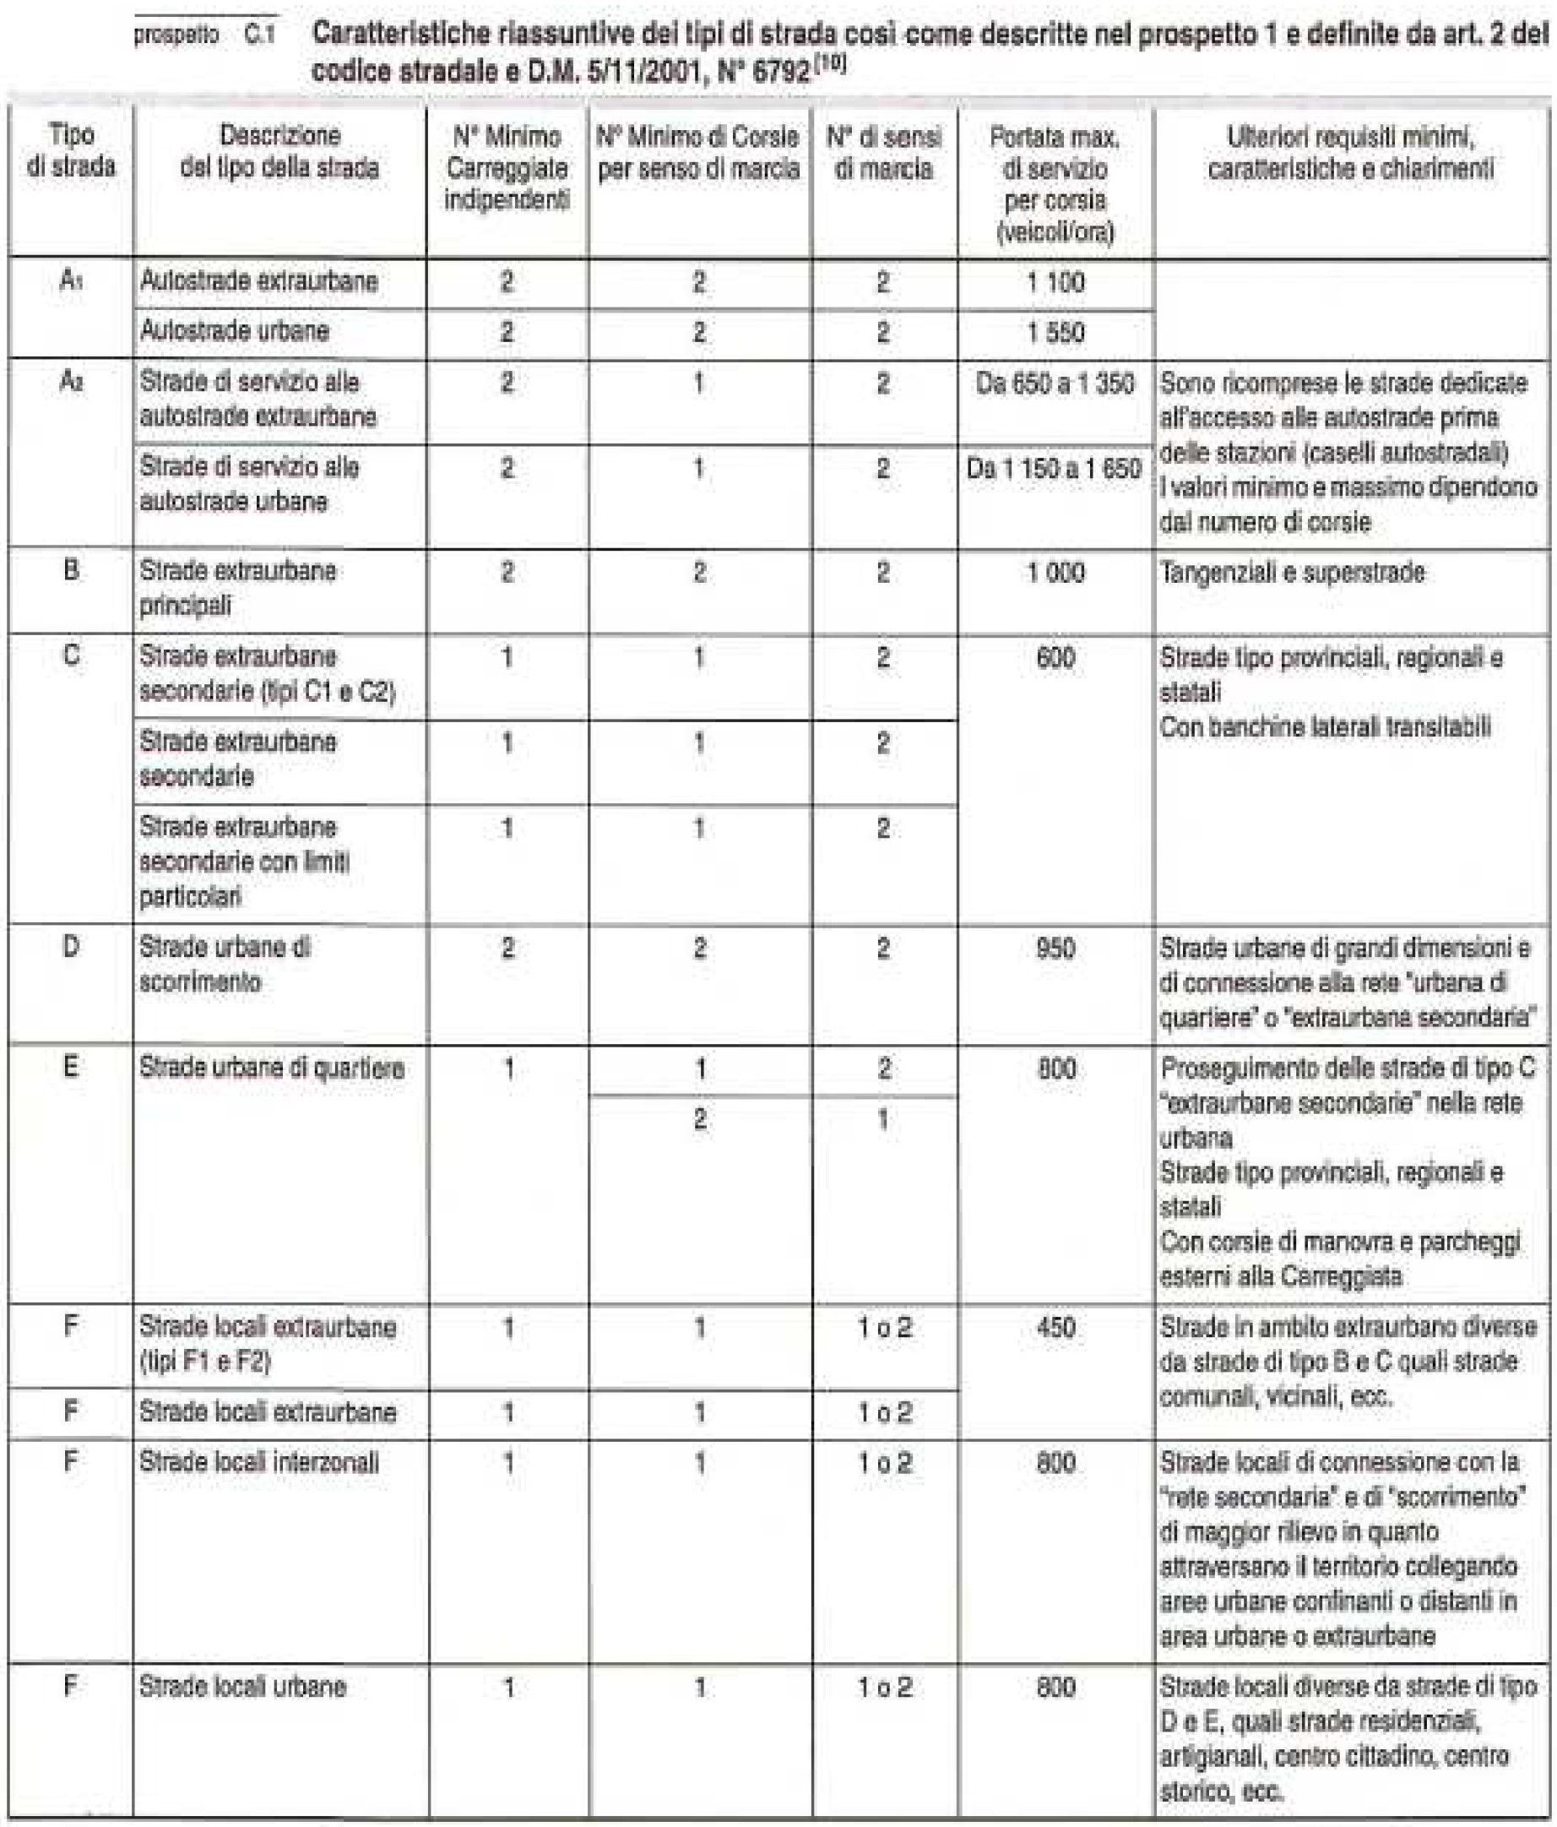

3.1 Categoria illuminotecnica di progetto e di esercizio:

I dati di base per i calcoli illuminotecnici sono stati ricavati dalla tabella sotto la quale riassume i prospetti 1-2-3-A della norma UNI 11248 e la classificazione secondo il Codice della Strada e il DM 6792/2001. Tramite tale tabella si è risaliti alla classificazione illuminotecnica (riferimento/progetto/esercizio) del tracciato viario in funzione dei parametri di influenza.

|  |  |  |  |  |  |  |  |  |  |  |
| --- | --- | --- | --- | --- | --- | --- | --- | --- | --- | --- |
| Tipo di strada | Portata di servizio per corsia (veicoli/ora) | Descrizione del tipo di strada | Limiti di velocità [km/h] | Categoria illuminotecnica di riferimento | Aree di conflitto | Complessività campo visivo | Dispositivi rallentatori | Flusso di traffico | | |
| Categoria illuminotecnica  di progetto | Categoria illuminotecnica  di esercizio | |
| 100% | 50% | 25% |
| A1 | 1100 | Autostrade  extraurbano | 130-  150 | M1 | - | Normale | - | M2 | M3 | M4 |
| A1 | Autostrade  urbane | 130 | - | Elevata | - | M1 | M2 | M3 |
| A2 | 1100 | Strade di servizio alle autostrade | 70-90 | M3 | No | Normale | - | M3 | M4 |  |
| Elevata | - | M2 | M3 |  |
| A2 | Strade di servizio alle  autostrade urbane | 50 | Si | Normale | - | M2 | M3 |  |
| Elevata | - | M1 | M2 |  |
| B | 1100 | Strade extraurbane principali | 110 | M3 | No | Normale | - | M3 | M4 | M4 |
| Elevata | - | M2 | M3 | M3 |
| B | Strade di servizio alle strade extraurbane  principali | 70-90 | M4 | SI | Ininfluente | - | M1 | M2 | M2 |
| C | 600 | Strade extraurbane secondarie  (tipo C1 e C2) | 70-90 | M3 | No | - | - | M3 | M4 | M5 |
| Si | - | - | M2 | M3 | M4 |
| C | Strade extraurbane secondarie | 50 | M4 | No | - | - | M4 | M5 | M6 |
| Si | - | - | M3 | M4 | M5 |
| C | Strade extraurbane secondarie con limiti  particolari | 70-90 | M3 | No | - | - | M3 | M4 | M5 |
| Si | - | - | M2 | M3 | M4 |
| D | 950 | Strade urbane di scorrimento  veloce | 70 | M3 | No | - | - | M3 | M4 | M5 |
| Si | - | - | M2 | M3 | M4 |
| D | Strade urbane di scorrimento | 50 | M4 | No | - | - | M4 | M5 | M6 |
| Si | - | - | M3 | M4 | M5 |
| E | 800 | Strade urbane di interquartiere | 50 | M3 | No | - | No | M3 | M4 | M5 |
| Nei pressi | M2 | M3 | M4 |
| Si | - | No | M2 | M3 | M4 |
| Nei pressi | M1 | M2 | M3 |
| E | Strade urbane di quartiere | 50 | M3 | No | - | No | M3 | M4 | M5 |
| Nei pressi | M2 | M3 | M4 |
| Si | - | No | M2 | M3 | M4 |

|  |  |  |  |  |  |  |  |  |  |  |
| --- | --- | --- | --- | --- | --- | --- | --- | --- | --- | --- |
|  |  |  |  |  |  |  | Nei pressi | M1 | M2 | M3 |
| F | 800 | Strade locali extraurbane (Tipo F1 e  F2) | 70-90 | M3 | No | - | - | M3 | M4 | M5 |
| Si | - | - | M2 | M3 | M4 |
| F | 450 | Strade locali extraurbane | 50 | M4 | No | - | - | M4 | M5 | M6 |
| Si | - | - | M3 | M4 | M5 |
| F | 800 | Strade locali urbane (tipo F1 e F2) | 50 | M4 | No | - | - | M5 | M6 | M6 |
| Si | - | - | M4 | M5 | M6 |

Classificazione illuminotecnica di progetto ed esercizio in funzione della categoria della strada e dei parametri di influenza secondo la norma UNI 11248 (si possono avere tolleranze di misura anche in base a quando indicato nella UNI EN ISO 14253-1 (+/- 10-15%))

La norma UNI 11248 introduce e propone nei prospetti 2 e 3, entrambi riportati nella tabella seguente, alcuni possibili parametri di influenza.

Nello specifico il prospetto 2 identifica quelli applicabili in ambito stradale e per piste ciclabili, che possono essere integrati previa analisi dei rischi, in ambiti stradali, o pedonali misti con alcuni dei parametri di influenza del prospetto 3, allo scopo di declassare ulteriormente l’ambito da illuminare e favorire il risparmio energetico.

Nel prospetto 3 della UNI 11248 si introducono diversi parametri utili per ridurre o incrementare la classificazione del territorio ai fini del risparmio energetico. I valori sono inseriti a titolo indicativo e possono anche essere aumentati o diminuiti in quanto, se le condizioni lo permettono, è sempre necessario favorire il risparmio energetico.

Tabella 1_Parametri di influenza

|  |  |  |  |
| --- | --- | --- | --- |
| Applicazione | Parametro d’influenza | Valori indicativi della UNI  11248 | Valori indicativi proposti |
| Estensione pari all’intero tratto stradale – pedonale - altro | | | |
| Stradale - ciclopedonale | Compito visivo normale | -1 (declassamento) non sommabili e non applicabili alla categoria A1 | -1 (declassamento) non sommabili e non applicabile  alla categoria A1 |
| Stradale – ciclopedonale | Condizioni non conflittuali |
| Stradale | Flusso del traffico <50% del  massimo previsto per quella categoria | -1 (declassamento) non applicabile alla categoria A1 |
| Stradale | Flusso del traffico <25% del  massimo previsto per quella categoria | -2 (declassamento) | -2 (declassamento) |
| Non stradale | Quando i flussi di traffico veicolare e pedonale decrescono considerevolmente entro le 24  ore | Non indicato | -1 (declassamento) |
| Pedonale – aree di aggregazione | Ra>=60 | -1 (declassamento) | -1 (declassamento) |
| Ra<30 | 1 (incremento) | 0 |
| Pedonale – aree di  aggregazione | Pericolo di aggressione | 1 (incremento) | 1 (incremento) |
| Estensione limitata a zone di progetto molto ristrette | | | |
| Stradale | Segnaletica efficace nelle  zone conflittuali | -1 (declassamento) | -1 (declassamento) |
| Stradale | In corrispondenza di svincoli  o intersezioni a raso | 1 (incremento) | 1 (incremento) |
| Stradale | In prossimità di passaggi  pedonali |
| Stradale | In prossimità di dispositivi  rallentatori |

Si riportano per le strade classificate tipo F - Extraurbana e Urbana Locale, nel Comune di Lariano e poste a base del progetto illuminotecnico, le situazioni di riferimento:

* + 1. Strade a traffico veicolare con velocità minore di 50 km/h, categoria illuminotecnica di riferimento M4:

- qualora non sia applicabile il calcolo della luminanza secondo la UNI EN 13201, si usa la categoria equivalente C4.

* + 1. Strade a traffico veicolare con velocità minore di 30 km/h: categoria illuminotecnica di riferimento C4 per centri storici e isole ambientali e C5 per il resto.

|  |  |  |  |  |  |  |  |  |  |  |
| --- | --- | --- | --- | --- | --- | --- | --- | --- | --- | --- |
| Tipo di strada | Descrizione del tipo di strada | Limiti di velocità [km/h] | Categoria illuminotecnica di riferimento | Aree di conflitto | Complessività campo visivo | Dispositivi rallentatori | Indice rischio di aggressione | Flusso di traffico | | |
| Categoria  illuminotecnica di progetto | Categoria  illuminotecnica di esercizio | |
| 100% | 50% | 25% |
| F | Strade locali extraurbane | 30 | P3 | No | - | - |  | P3 | P4 | P5 |
| Si | - | - |  | P2 | P3 | P4 |
| F | Strade locali urbane: centri storici, isole ambientali, zone 30 km/h | 30 | C4 | - | Normale | No | Normale | C4 | C5 | P4 |
| Elevata | C3 | C4 | C5 |
| Nei pressi | Normale | C3 | C4 | C5 |
| Elevata | C2 | C3 | C4 |
| Elevata | No | Normale | C3 | C4 | C5 |
| Elevata | C2 | C3 | C4 |
| Nei pressi | Normale | C2 | C3 | C4 |
| Elevata | C1 | C2 | C3 |
| F | Strade locali urbane: altre situazioni | 30 | C5/P3 | - | Normale | No | Normale | C5 | P4 | P5 |
| Elevata | C4 | C5 | P4 |
| Nei pressi | Normale | C4 | C5 | P4 |
| Elevata | C3 | C4 | C5 |
| Elevata | No | Normale | C4 | C5 | P4 |
| Elevata | C3 | C4 | C5 |
| Nei pressi | Normale | C3 | C4 | C5 |
| Elevata | C2 | C3 | C4 |
| F | Strade locali urbane: aree  pedonali | 5 | C5/P3 | - | - | - | Normale | C5 | P4 | P5 |
| Elevata | C4 | C5 | P4 |
| F | Strade locali urbane: centri storici (utenti principali: pedoni, ammessi gli  altri utenti) | 5 | C5/P3 | - | - | - | Normale | C5 | P4 | P5 |
| Elevata | C4 | C5 | P4 |
| F | Strade locali interzonali | 30-50 | C5/P3 | - | - | - | Normale | C5 | P4 | P5 |
| Elevata | C4 | C5 | P4 |
| F | Strade a destinazione particolare | 30 | P3 | No | - | - |  | P3 | P4 | P5 |
| Si |  | P2 | P3 | P4 |

Classificazione illuminotecnica di strade e aree a traffico misto in funzione dei parametri di influenza secondo la

norma UNI 11248.

# **CRITERI PER LA CLASSIFICAZIONE IN AMBITO NON STRADALE**

La classificazione del resto del territorio può essere eseguita mediante le norme tecniche UNI EN 13201 che permettono di assegnare valori progettuali a ciascun ambito territoriale con particolare destinazione.

In questo paragrafo si riportano i principi guida della classificazione per capire e conoscere come è stato classificato il territorio, al fine di definire la base della progettazione dell’illuminazione del Comune di Lariano.

Si riporta di seguito la tabella dalla norma UNI EN 13201-2 in cui vengono indicati i valori richiesti degli illuminamenti classe M per i conducenti di veicoli motorizzati su strade con velocità di marcia medio/alte (sostituisce la classe ME della norma EN 13201-2:2003).

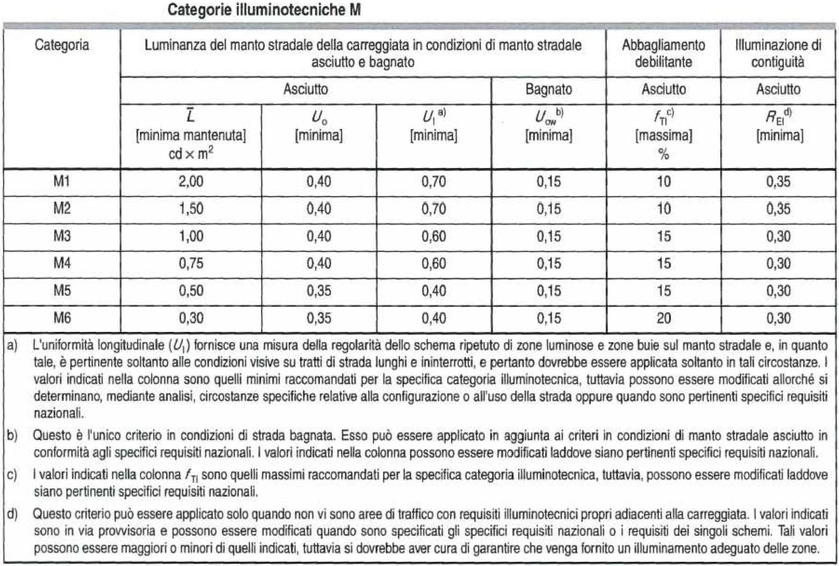

Si riporta di seguito la tabella dalla norma UNI EN 13201-2 in cui vengono indicati i valori richiesti per gli illuminamenti orizzontali classe C (sostituisce la classe CE della norma EN 13201- 2:2003).

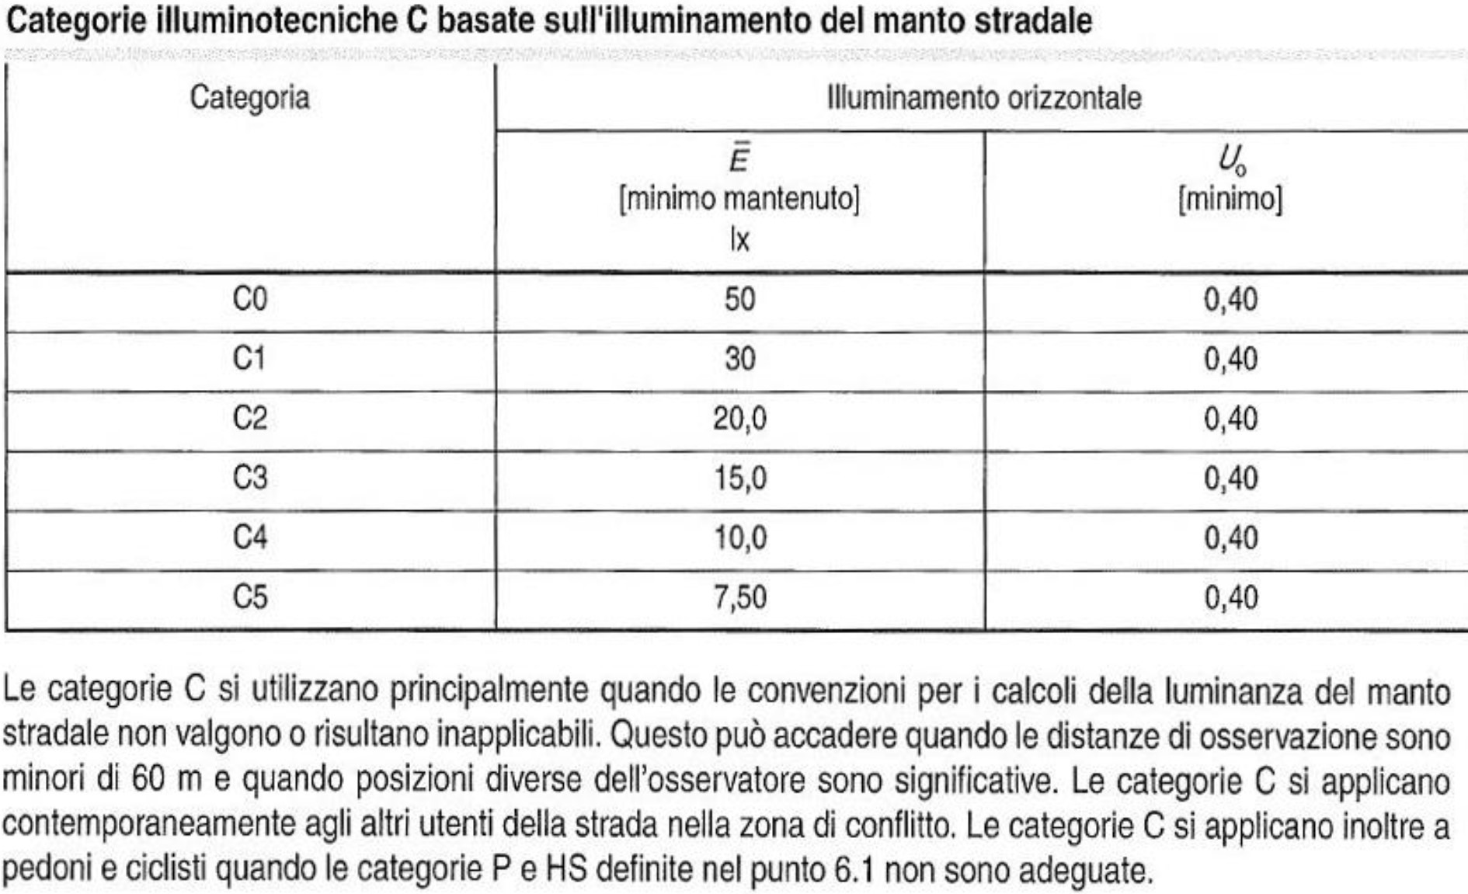

Tale tabella può essere usata per:

* Incroci importanti, rotatorie e svincoli;
* Strade di aree commerciali;
* Corsie di incolonnamento e decelerazione;
* Sottopassi pedonali;

ed è applicabile:

* Quando le convenzioni per la luminanza non sono applicabili (in generale per aree complesse con molteplici direzioni di osservazione);
* Come classe aggiuntiva per situazioni in cui siano presenti più utenti della strada.

Non dovrebbe essere usata per:

* Strade con incroci su strade secondarie che non modificano la visione del conducente;
* Strade con banchine laterali o corsie di emergenza che fanno parte della banchina principale.

Si riporta di seguito la tabella dalla norma UNI EN 13201-2 in cui vengono indicati i requisiti prestazionali richiesti dalla classe P (sostituisce la classe S della norma EN 13201-2:2003), pedoni e ciclisti.

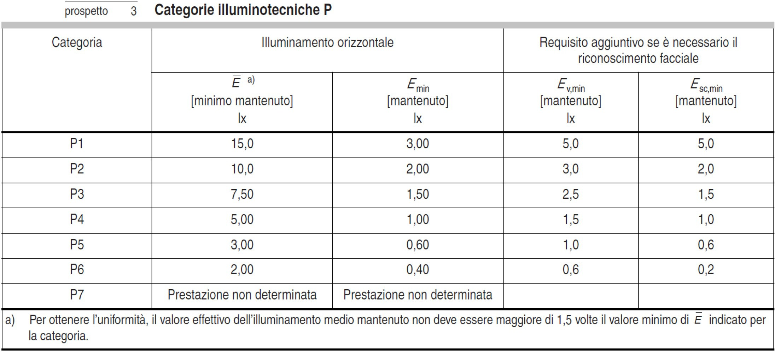

Le categorie P riportate nel prospetto precedente riguardano pedoni e ciclisti su marciapiedi, piste ciclabili, corsie di emergenza e altre zone della strada separate o lungo la carreggiata di una via di traffico, nonché a strade urbane, strade pedonali, parcheggi, cortili scolastici, ecc.

Per gli illuminamenti classe P, tale tabella può essere usata quando nelle strade principali che attraversano i piccoli centri urbani è comune trovare affiancati o congiunti alla carreggiata parcheggi a raso, marciapiedi o piste ciclabili; in alcuni casi unitamente al calcolo della luminanza è necessario verificare i valori di illuminamento e soprattutto il rispetto del valore minimo puntuale.

Il prospetto fornisce inoltre valori di riferimento anche per piccole circolazioni interne veicolari o pedonali.

La classificazione non deve essere usta quando:

* I valori di P1 sono da utilizzare come valori di riferimento e controllo per situazioni in cui l’illuminamento non sia elemento principale di valutazione;
* Nel caso di rotatorie o altre situazioni simili (imperativo utilizzare come riferimento la classe C).

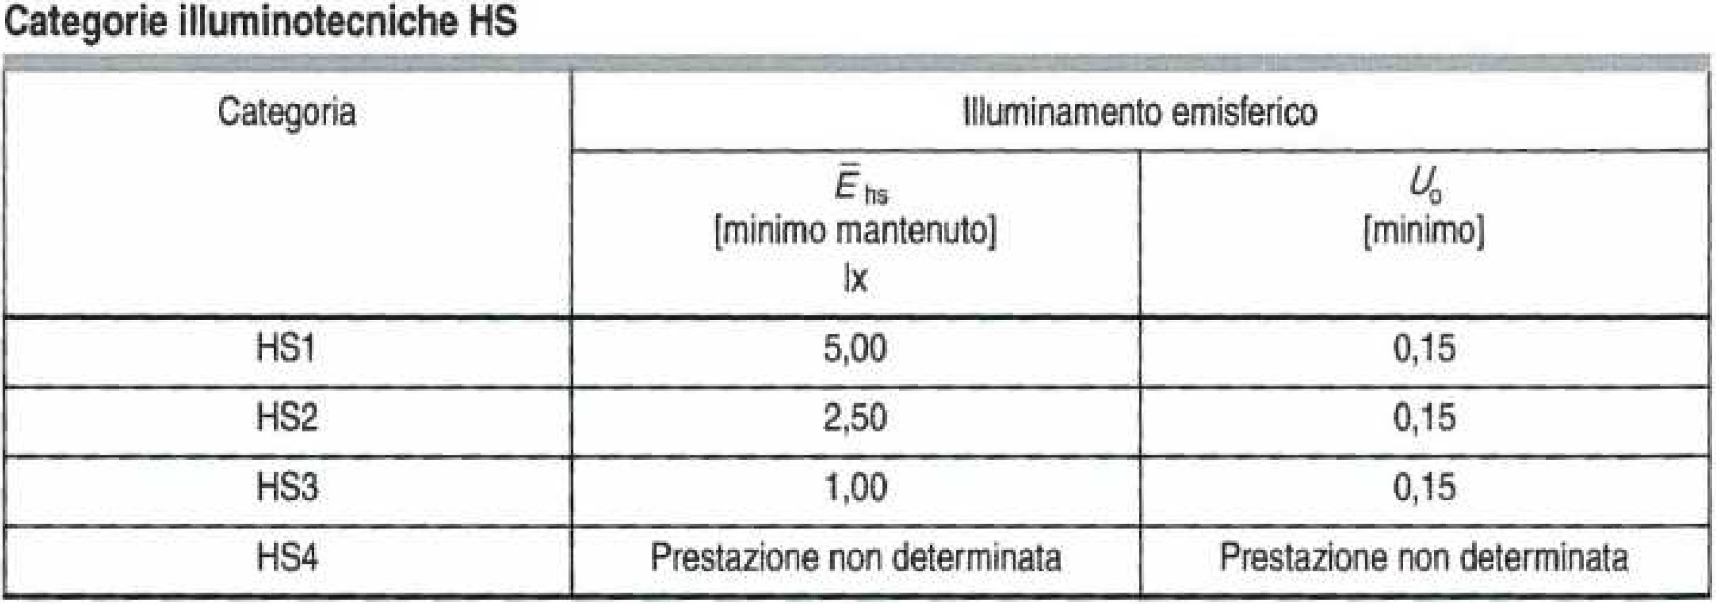

Tabella dalla norma UNI EN 13201-2 in cui vengono indicati i valori richiesti classe HS (sostituisce la classe A della norma EN 13201-2:2003) per l’illuminamento semisferico. Resa dei colori HS per un migliore riconoscimento facciale.

Si riporta di seguito la tabella dalla norma UNI EN 13201-2 in cui vengono indicati i valori richiesti per gli illuminamenti semicilindrici classe SC (sostituisce la classe ES della norma EN 13201-2:2003), classe aggiuntiva per aree pedonali in cui sia necessario il riconoscimento facciale e il senso di sicurezza, e per gli illuminamenti verticali classe EV.

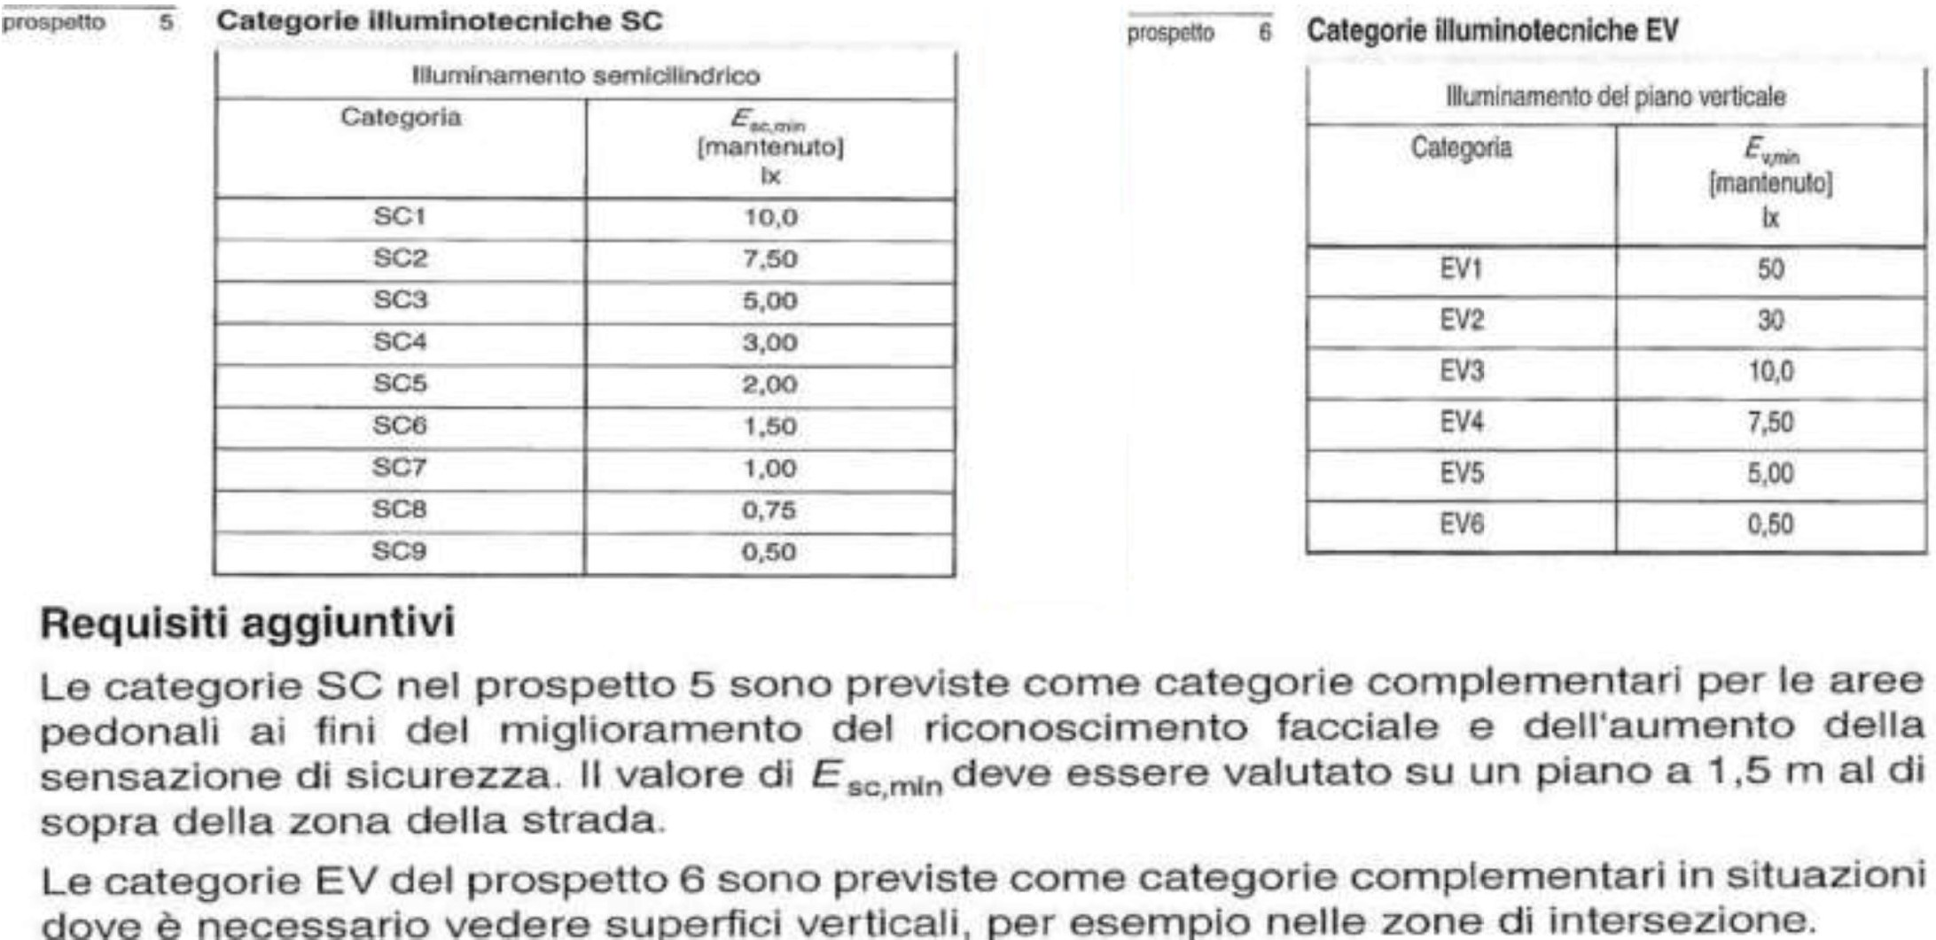

I valori di illuminamento verticale EV riportati nella tabella precedente, permettono di valutare la quantità di luce che colpisce (da una direzione di osservazione data) una sagoma o un ostacolo sul fondo. I parametri definiti nella classe EV sono riferimenti aggiuntivi da utilizzare congiuntamente alle altre classi base, quando:

* il calcolo della classe EV è un parametro aggiuntivo ed integrativo in alcune condizioni alle classi M, C–P;
* negli attraversamenti pedonali;
* sul fronte dei caselli a pedaggio;
* in tutti i casi in cui è necessario verificare la corretta illuminazione di una sagoma.

Non dovrebbero essere usati per:

* l’illuminazione di sicurezza, in particolare in aree sottoposte a video sorveglianza;
* le piazze ed aree pedonali come alternativa o variante agli illuminamenti semicilindrici;
* in incroci o svincoli per verificare i valori nei punti limite.

Una buona percezione di una figura a una distanza adeguata consente, per la maggioranza degli individui, di accrescere il senso di sicurezza e quindi il piacere di permanere in un determinato luogo.

Essendo la classe SC una classe aggiuntiva, il suo utilizzo è previsto pressoché dappertutto, congiuntamente alle altre classi base.

I valori di tabella vengono usati:

* in tutte le aree pedonali dove è importante limitare il senso di insicurezza (piazze, parcheggi, marciapiedi e zone pedonali).

Il loro utilizzo non è richiesto in zone non frequentate da pedoni in quanto, anche se la percezione di un volto sia di qualche utilità e gradita, tale preferenza non può prevaricare le condizioni fondamentali di sicurezza ottenibili con le classi basi M e C.

Si riporta la classificazione illuminotecnica delle piste ciclabili in funzione dei parametri di influenza. Le categorie illuminotecniche individuate per i tratti in curva sono generalmente applicabili anche per le zone di intersezioni a raso con strade con traffico veicolare, e qualora fossero presenti dispositivi rallentatori.

|  |  |  |  |  |  |  |  |  |
| --- | --- | --- | --- | --- | --- | --- | --- | --- |
| Piste ciclabili | | | | | | | | |
| Descrizione del tipo di  strada | Categoria illuminotecnica  di riferimento | Ambiente | Flusso di traffico  ciclisti | Pedoni | Pendenza media | Tratto di progetto | Categoria illuminotecnica  di progetto | Categoria illuminotecnica  di esercizio |
| Piste ciclabili | P3 | Urbano | Normale | Non ammessi | <2% | Rettilineo | P4 | - |
| Curva | P3 | - |
| >2% | Rettilineo | P3 | - |
| Curva | P2 | - |
| Ammessi | <2% | Rettilineo | P3 | - |
| Curva | P2 | - |
| >2% | Rettilineo | P2 | - |
| Curva | P1 | - |
|  |  |  | Elevato | Non ammessi | <2% | Rettilineo | P2 | - |
| Curva | P1 | - |
| >2% | Rettilineo | P1 | - |
| Curva | C3 | - |
| Ammessi | <2% | Rettilineo | P1 | - |
| Curva | P3 | - |
| >2% | Rettilineo | P3 | - |
| Curva | P2 | - |
| Extraurbano | Normale | Non ammessi | <2% | Rettilineo | P5 | - |
| Curva | P4 | - |
| >2% | Rettilineo | P4 | - |
| Curva | P3 | - |
| Ammessi | <2% | Rettilineo | P4 | - |
| Curva | P3 | - |
| >2% | Rettilineo | P3 | - |
| Curva | P2 | - |
| Elevato | Non ammessi | <2% | Rettilineo | P3 | - |
| Curva | P2 | - |
| >2% | Rettilineo | P2 | - |
| Curva | P1 | - |
| Ammessi | <2% | Rettilineo | P2 | - |
| Curva | P1 | - |
| >2% | Rettilineo | P1 | - |
| Curva | C2 | - |

Classificazione illuminotecnica delle piste ciclabili in funzione dei parametri fondamentali di influenza secondo la norma UNI 11248.

# **PARAMETRI ILLUMINOTECNICI PROGETTUALI**

Definiti i requisiti illuminotecnici di progetto per la conformità ai C.A.M. applicabili al progetto illuminotecnico, si devono minimizzare:

* la luminanza media mantenuta in ambiti stradali;
* gli illuminamenti orizzontali medi mantenuti negli altri ambiti.

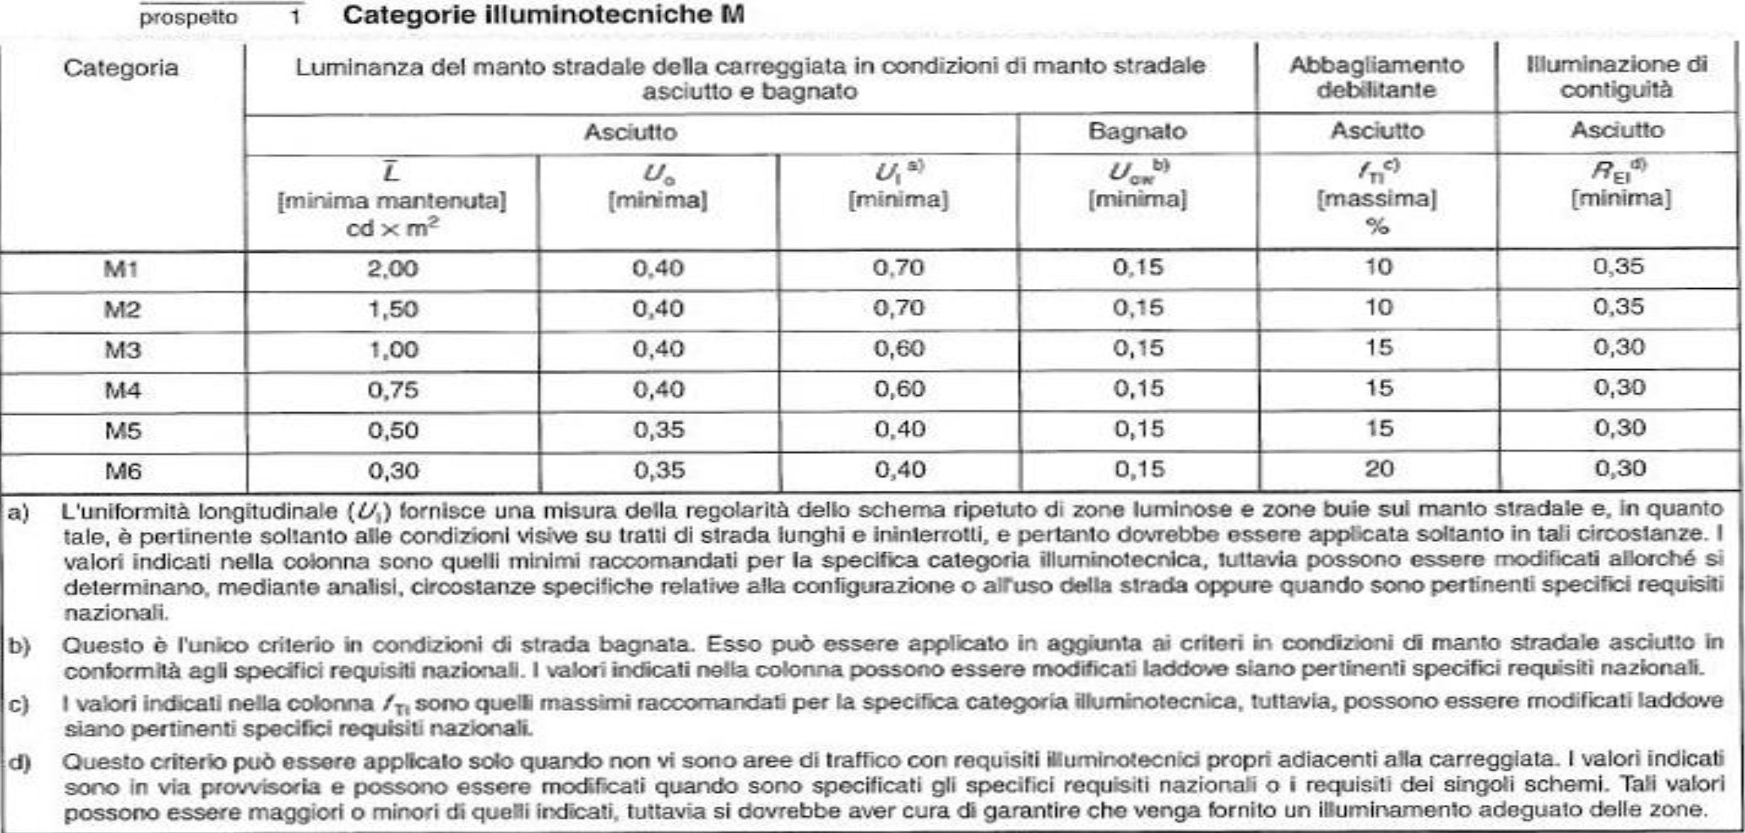

Parametri illuminotecnici di progetto in ambito stradale. I parametri REI possono essere utilizzati quando non vi sono aree di traffico con requisiti propri adiacenti alla carreggiata.

# **REQUISITI ILLUMINOTECNICI DI PROGETTO:**

Classe M: Definisce gli illuminamenti di progetto in ambito strade per conducenti di veicoli motorizzati su strade con velocità di marcia medio alte.

Classe C: Definisce gli illuminamenti orizzontali di aree di conflitto come strade commerciali, incroci principali, rotatorie, sottopassi pedonali ecc.

Classe P: Definiscono gli illuminamenti orizzontali per strade e piazze pedonali, piste ciclabili, parcheggi ecc.

Classe SC: Favorisce la percezione della sicurezza e la riduzione della propensione al crimine. Classe EV: Classe EV: Favorisce la percezione di piani verticali in passaggi pedonali, caselli, svincoli o zone di interscambio o in zone con rischio di azioni criminose, ecc.

|  |  |  |  |  |
| --- | --- | --- | --- | --- |
| Illuminamento velocità medio/alte | | | | |
| Classe | Lm (minimo mantenuto)  [lx] | Uper minimi | Eil minimo | Usw minimi |
| M1 | 2.00 | 0.40 | 0.70 | 0.15 |
| M2 | 1.50 | 0.40 | 0.70 | 0.15 |
| M3 | 1.00 | 0.40 | 0.60 | 0.15 |
| M4 | 0.75 | 0.40 | 0.60 | 0.15 |
| M5 | 0.50 | 0.35 | 0.40 | 0.15 |
| M6 | 0.30 | 0.35 | 0.40 | 0.15 |
| Illuminamento orizzontale | | | Illuminamento semicilindrico | |
| Classe | Em (minimo mantenuto)  [lx] | Uo medio | Classe | Esc minimo (mantenuto)  [lx] |
| C0 | 50 | 0.40 | SC1 · | 10 |
| C1 | 30 | 0.40 | SC2 · | 7.50 |
| C2 | 20 | 0.40 | SC3 · | 5.00 |
| C3 | 15 | 0.40 | SC4 · | 3.00 |
| C4 | 10 | 0.40 | SC5 · | 2.00 |
| C5 | 7.50 | 0.40 | SC6 · | 1.50 |
| Classe | Em (minimo mantenuto)  [lx] | Uo medio | SC7 · | 1.00 |
| P1 | 15.0 | 5.0 | SC8 · | 0.75 |
| P2 | 10.0 | 3.0 | SC9 · | 0.50 |
| P3 | 7.50 | 2.5 | Illuminamento verticale | |
| P4 | 5.00 | 1.5 | Classe | Ev minimo [lx] |
| P5 | 3.00 | 1.0 | EV3 |  |
| P6 | 2.00 | 0.6 | EV4 |  |
| P7 | Prestazione non definita |  | EV5 |  |

Parametri illuminotecnici di progetto delle classi M, C, P, SC, EV.

Categorie illuminotecniche comparabili tra zone contigue e tra zone adiacenti:

Quando zone adiacenti o contigue prevedono categorie illuminotecniche diverse è necessario individuare le categorie illuminotecniche che presentano un livello luminoso comparabile (gruppi di categorie illuminotecniche comparabile sono riportate nella stessa colonna).

|  |  |  |  |  |  |  |  |  |  |
| --- | --- | --- | --- | --- | --- | --- | --- | --- | --- |
| Livelli di prestazione visiva e di progetto | | | | | | | | | |
| Indice Illuminamento  UNI 10439 |  | 6 | 5 | 4 | 3 | 2 | 1 |  |  |
| Classe EN 13201:2015 | C0  SC1 EV2 | M1 C1  SC2 EV3 | M2 C2  SC3 EV4 | M3 C3 P1 SC4  EV5 | M4 C4 P2 SC5  EV6 | M5 C5 P3 SC6 | M6  P4 SC7 | P5 SC8 | P6 SC9 |
| M_L m [cd/m2] |  | 2.00 | 1.50 | 1.00 | 0.75 | 0.50 | 0.30 |  |  |
| C_E m [lx] | 50 | 30 | 20 | 15 | 10 | 7.50 |  |  |  |
| P_Em [lx] |  |  |  | 15 | 10 | 7.50 | 5.00 | 3.00 | 2.00 |
| SC_E sc [lx] | 10 | 7.50 | 5.00 | 3.00 | 2.00 | 1.50 | 1.00 | 0.75 | 0.50 |
| EV_E v [lx] | 30 | 10 | 7.50 | 7.50 | 0.50 |  |  |  |  |

Tabella di correlazione illuminotecnica per zone progettuali contigue.

# **CLASSIFICAZIONE DEL TERRITORIO DEL COMUNE DI LARIANO**

* 1. Classificazione delle strade

In applicazione della normativa finora esaminata è stata determinata per ciascuna strada la categoria illuminotecnica di progetto tenendo conto di:

* + - velocità limite (km/h);
    - classificazione secondo Codice della Strada;
    - situazioni nelle quali il calcolo con metodo luminanza non è applicabile (distanza osservatori < 60 m dall’ apparecchio);
    - categoria illuminotecnica di riferimento;
    - complessità del campo visivo (normale);
    - presenza o assenza di condizioni conflittuali;
    - pericolo di aggressione (normale/elevato);
    - presenza svincoli/intersezioni a raso;
    - presenza passaggi pedonali;
    - assenza di dispositivi rallentatori.

Le risultanze di tali determinazioni sono state esplicitate sull’elaborato grafico seguente.

TABELLA CATEGORIE ILLUMINOTECNICHE DI PROGETTO (100%)

|  |  |  |  |  |
| --- | --- | --- | --- | --- |
| Quadro elettrico | DESCRIZIONE VIA INTERVENTO | Quantità | Categoria illuminotecnica | Potenza led da installare |
| 01 | VIA COLLE FIORENTINO | 9 | M4 | 51 |
| 02 | VIA VITTORIO COLONNA | 5 | M4 | 51 |
| 03 | VIA MAMELI + VIA FRATELLI BANDIERA | 16 | M4 | 51 |
| 04 | VIA PADRE CIMA + VIA DE GASPERI | 16 | M4 | 69 |
| 05 | VIA MATER DEI + VIA COLLE MAGISTERNO + TRAVERSA FONTANA DI PAPA + PARCHEGGIO ROTATORIA VIA TEVERE | 47 | M4 | 51 |
| 06 | VIA PIETRO NENNI | 9 | M4 | 30 |
| 07 | VICOLO GIANO + ROTATORIA PIAZZALE MARTIRI DELLA LIBERTA’ | 9 | M4 | 51 |
| 08 | VIA CAVOUR + VIA COLLE MAZZONE + TRAVERSE DI VIA DANTE ALIGHIERI | 15 | M4 | 51 |
| 09 | VIA DELLE ROSE + VIA BUONACQUA | 39 | M4 | 51 |
| 10 | VIA MARCO POLO+ VIA CRISTOFOLO COLOMBO | 42 | M4 | 51 |
| 11 | VIA DEI PLATANI + TRAVERSA COLLE FONTANA | 13 | M4 | 51 |
| 12 | VIA II GIUGNO +VIA IV NOVEMBRE+ | 13 | M4 | 51 |
| 13 | VIA ARCIONI (STRADA PRINCIPALE) | 23 | M4 | 69 |
| 14 | VIA PAOLO VI | 4 | M4 | 51 |
| 15 | VIA PIAVE + TRAVERSE VIA TEVERE | 35 | M4 | 69 |
| 16 | VIA CONTI + VIA MENOTTI + VIA V. EMANUELE | 18 | M4 | 51 |
| 17 | VIA DELLA PACE + STRADA PRINCIPALE VELLETRI CORI | 12 | M4 | 69 |
| 20 | VIA PUCCINI + VIA MASCAGNI + VIA DELLE CERRETA | 33 | M4 | 69 |
| 23 | VIA DI CENTOGOCCE | 3 | M4 | 51 |
| 24 | VIA BIANCOSPINI | 10 | M4 | 51 |
| 26 | VIA SAN SILVESTRO | 12 | M4 | 51 |
| 27 | VIA DELLE CERRETA + VIA CASALE ROMANI | 10 | M4 | 69 |
| 28 | VIA DEL VALLONE | 9 | M4 | 51 |
| 30 | VIA DELLE ORTENZIE | 12 | M4 | 51 |
| 31 | VIA PANAMENSE | 8 | M4 | 51 |
| 32 | SS ARIANA + VIA ARCIONI | 10 | M4 | 69 |
| 33 | VIA VERDI | 13 | M4 | 51 |
| 34 | VIA TEMPIO DIANA | 9 | M4 | 51 |
| 36 | VIA ROMA (POLIFUNZIONALE) | 6 | M4 | 30 |